製造管理基準書

文書番号：PRP-B-01

制定：2026年7月4日

yama整形外科クリニック

改訂履歴表

版番号及び改訂番号 | 年月日 | 改訂内容 | 改訂理由
01 | 2026/7/4 | 制定

目 次

- 目 的
- 適用範囲
- 責任体制
- 製造区域及び必要な機器に関する事項
- 構造設備の点検整備、計器の校正等に関する事項
- 原料となる細胞の微生物等による汚染の防止措置に関する事項
- 原料となる細胞の確認等（輸送の経過の確認を含む）に関する事項
- 特定細胞加工物等及び資材の保管及び出納に関する事項
- 特定細胞加工物等及び資材の管理項目の設定及び管理に関する事項
- 細胞等の混同及び交さ汚染の防止措置に関する事項
- 特定細胞加工物等の微生物等による汚染の防止措置に関する事項
- 微生物等により汚染された物品等の処置に関する事項
- 輸送において特定細胞加工物等の品質の確保のために必要な措置等に関する事項
- 製造工程の管理が適切に行われていることの確認及びその結果の品質部門に対する報告に関する事項
- 重大事態発生時における措置に関する事項
- 記録等の保管管理に関する事項

1. 目的：
本製造管理基準書（以下、本基準書）は、細胞培養加工施設における特定細胞加工物等の保管、製造工程の管理その他必要な事項を定めるものである。

2. 適用範囲：
本基準書は、細胞培養加工施設において行われる全ての製造作業に適用する。細胞等の原料及び特定細胞加工物の保管場所並びに製造作業の行われる全ての区域を適用の範囲とする。

3. 責任体制：
本基準書は施設管理者が承認する。

4. 製造区域並びに必要な機器に関する事項
細胞培養加工施設平面図
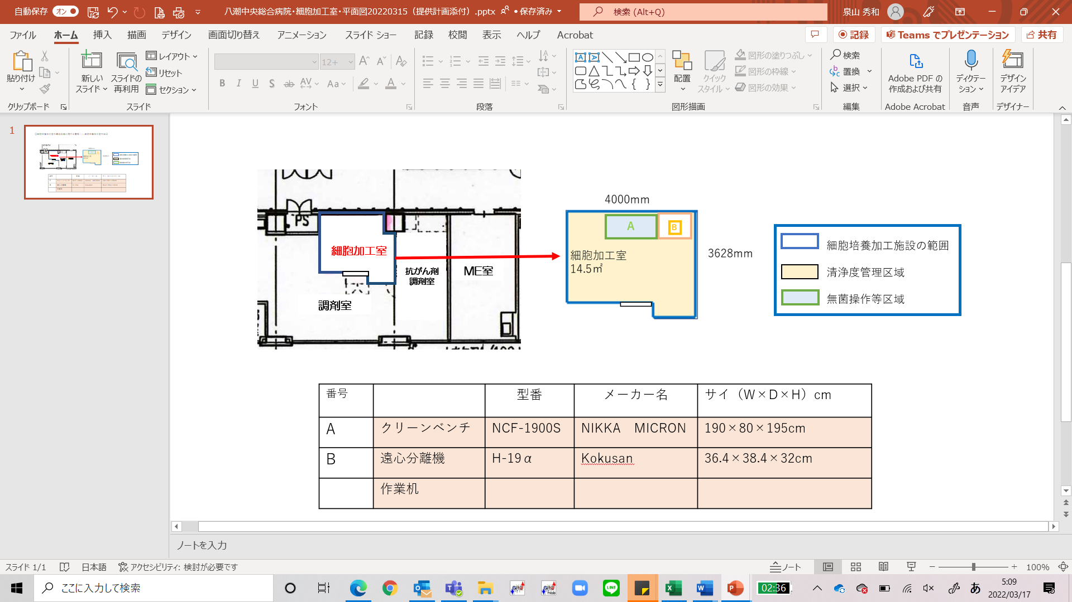

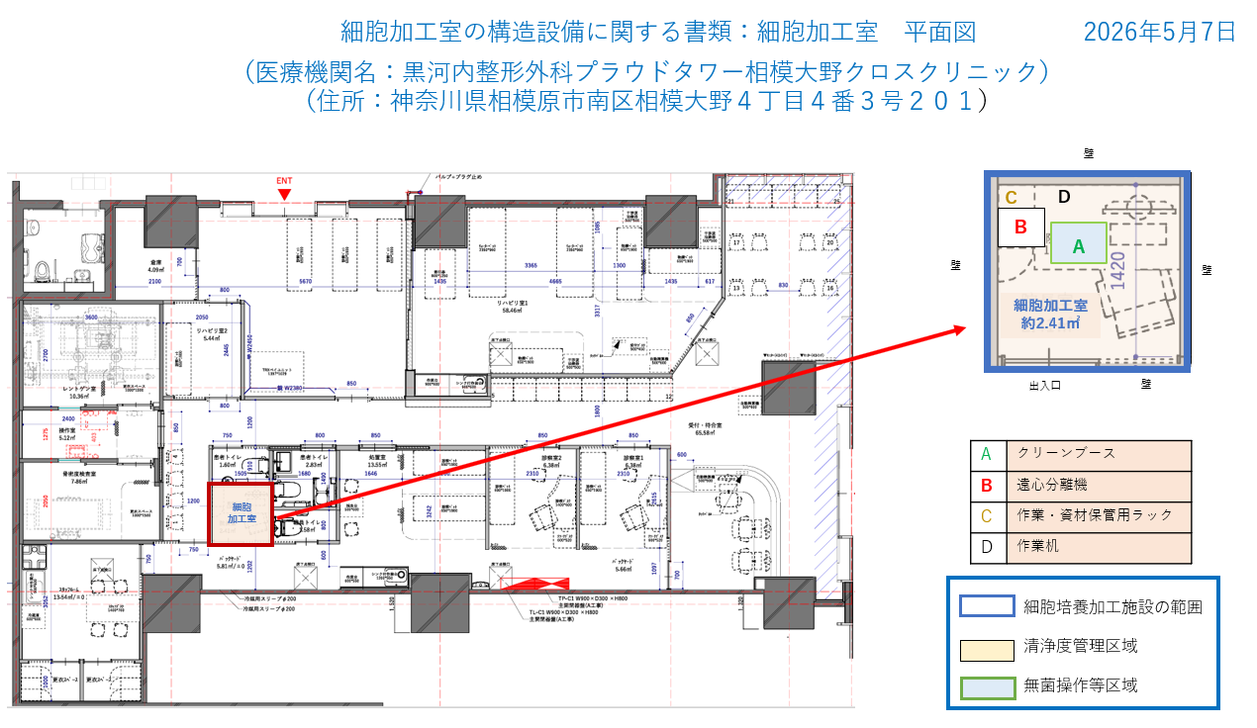

製造区域並びに必要な機器リスト
製造区域 | 施設名 | 保管物と作業内容 | 使用機器
無菌操作等区域 | 細胞培養加工施設 | PRP作製 | クリーンブース
清浄度管理区域 | 細胞培養加工施設 | PRP作製 | 遠心分離機

5. 構造設備の点検整備、計器の校正等に関する事項
5-1. 構造設備の点検整備
製造設備の運転記録を作成する。どの部屋で何時どの様な特定細胞加工物を製造したかも記録する。
5-2. 機器・計器の点検整備
特定細胞加工物の品質に重大な影響を及ぼす可能性のある機器については適宜点検を行なう。計測機器は、総合的に管理する必要がある。全ての計測機器を校正する必要はなく、工程の要求する精度により、その要否を決定する。また、設備及び機器の状態を示す計測機器についても適宜校正を行なう。必要に応じて再生医療等の提供を行う医療機関の実施責任医師の要求に応じてその実施内容を決定する。
5-3. 計器の校正
計測器を標準器又は標準試料と比較し、その誤差が工程の要求する基準以内であることを確認する。

6. 原料となる細胞の微生物等による汚染の防止措置に関する事項
原料となる細胞を受け入れる際、受け入れ時検査は行うが、ドナーの病原体検査は行わない。詳細は特定細胞加工物標準書に記載する。

7. 原料となる細胞の確認等（輸送の経過の確認を含む）に関する事項
原料となる細胞の輸送等は行わない。

8. 特定細胞加工物等及び資材の保管及び出納に関する事項
8-1. 特定細胞加工物の保管管理
特定細胞加工物の保管は行わない。
8-2. 特定細胞加工物の出納
「細胞培養加工施設からの特定細胞加工物の提供の管理と取扱いの決定に関する手順書」に従って再生医療等の提供を行う医療機関への提供が可となったことを文書で確認後、特定細胞加工物の提供を開始する。提供が不可となった特定細胞加工物については、「培養加工施設からの特定細胞加工物の提供の管理と取扱いの決定に関する手順書」に従う。
8-3. 原料及び資材の保管管理
患者血液を除く原料及び資材は細胞培養加工施設内の貯蔵設備に保管する。
原料として使用する患者血液は当日採取し、全て加工に供するため保管しない。

9. 特定細胞加工物等及び資材の管理項目の設定及び管理に関する事項
9-1. 特定細胞加工物の管理項目の設定及び管理
各特定細胞加工物標準書にて、当該特定細胞加工物概要書及び必要に応じて当該実施責任医師の要求に基づき管理項目を規定し、適時確認するとともに記録する。
9-2. 原料及び資材の管理項目の設定及び管理
- 供給者の名称、品名、ロット番号、数量、使用期限、試験成績書等を確認し、記録する。
- 汚染、損傷、開封の有無、破れなどの包装状態の異常等の外観を確認し、記録する。
- 異常があれば、直ちに品質部門に連絡し、処置が決まるまで別に区分して、保管管理する。
- 受け入れ検査の際に不具合があった場合、誤って細胞培養加工施設内に持ち込まないような措置をとる。
- 荷捌エリア（入口）から所定の場所に入庫する。
- 在庫期限管理を行い、先入れ先出しを行う。

10. 細胞等の混同及び交さ汚染の防止措置に関する事項
汚染防止のため、細胞等に直接触れる器材については原則としてシングルユース製品を用いることとする。
混同を防止するため、同時に異なるドナーに由来する細胞等を、取扱わない。
識別ラベルを用い、確実に混同を防止する。

11. 特定細胞加工物等の微生物等による汚染の防止措置に関する事項
11-1. 日常管理
作業終了時にクリーンブース内、細胞培養加工室内をあらかじめ定めた手順にて清掃・消毒するとともに、その記録をとる。
11-2. 作業区域内への立ち入り制限に関する事項
資材・在庫室および凍結保管室については製造管理責任者、品質管理責任者、作業担当者、品質管理担当者など保管管理に関係した者以外の立ち入りを制限する。上記以外の者については、施設管理者または製造管理責任者が事前に衛生管理基準を伝達し許可を与えた者のみが立ち入ることができる。

12. 微生物等により汚染された物品等の処置に関する事項
微生物により汚染されたすべての物品（製造の過程において汚染されたもの）は保健衛生上の支障が生ずる恐れのないよう施設の規定に従って処置する。

13. 輸送において特定細胞加工物等の品質の確保のために必要な措置等に関する事項
特定細胞加工物等の輸送は行わない。

14. 製造工程の管理が適切に行われていることの確認及びその結果の品質部門に対する報告に関する事項
製造管理責任者は、特定細胞加工物等の製造のロット毎に製造指図書および 製造記録書を確認し、製造工程の管理が適切に行われていることを確認する。製造管理責任者は、その結果を品質部門に報告する。

15. 重大事態発生時における措置に関する事項
・作業中に異常が発生した場合、直ちに品質部門及び施設管理者に報告しなければならない。
・非作業時に異常が発生した場合、直ちに関係者と連絡をとり対応するとともに、品質部門及び施設管理者に報告しなければならない。

16. 記録等の保管管理に関する事項
特定細胞加工物に関する記録等の保管管理については「細胞培養加工施設からの特定
細胞加工物の提供の管理と取扱いの決定に関する手順書」に示す。その他本基準書に規定する記録は「文書及び記録の管理に関する手順書」に従って保管する。

